Smlouva o krátkodobém nájmu prostor
číslo SML199/012/2024

uzavřená níže uvedeného dne, měsíce a roku v souladu s ustanovení mi § 2201 až § 2320 zákona č. 89/2012 Sb., občanský zákoník ve znění pozdějších předpisů (dále jen “občanský zákoník“), mezi smluvními stranami (dále jen „smlouva“)

Článek 1
Smluvní strany

Národní zemědělské muzeum, s. p. o. (dále též „NZM“)
se sídlem: Kostelní 1300/44, 170 00 Praha 7 - Holešovice
IČ: 75075741
DIČ: CZ75075741
bankovní spojení: xxx
číslo účtu: xxx
statutární orgán: xxx
zastoupené: xxx
kontakt: xxx
(dále jako „Pronajímatel")
na straně jedné

a

Klub českých velocipedistů v Hrabové spolek
se sídlem: Viktora Huga 599/8, 720 00 Ostrava Hrabová
Právní forma: spolek
IČO: 01363964
statutární orgán: xxx
osoba pověřená jednáním: xxx
(dále jen „Nájemce“)
na straně druhé

Článek 2
Úvodní ustanovení
Česká republika je vlastníkem souboru nemovitých věcí tvořících pobočku Národního zemědělského muzea, s. p. o. Ostrava na adrese Vítkovice 3033, 703 00 Ostrava-Vítkovice v katastrálním území Vítkovice, zapsané do veřejného seznamu u Katastrálního úřadu pro Moravskoslezský kraj, katastrální pracoviště Ostrava, na LV 2409 pro toto katastrální území (dále jen „nemovitost“). Pronajímatel má podle zřizovací listiny právo hospodařit s majetkem České republiky, mezi které patří nemovitost.

Článek 3
Předmět nájmu
- Pronajímatel touto smlouvou poskytuje nájemci do užívání níže přesně vymezené prostory nacházející se v nemovitosti pouze a výhradně za účelem pořádání akce – IVCA Rally Ostrava Czech Republic 2024. Nájemce tento předmět nájmu za podmínek této smlouvy do svého užívání přijímá.
- Předmětem nájmu jsou prostory nacházející se v 1. nadzemním podlaží nemovitosti, o velikosti 1 246 m² – Skladová hala.
- Nájemce je oprávněn po sjednanou dobu nájmu užívat též prostory, které tvoří přístupové trasy. Pronajímané prostory jsou přesně barevně vyznačeny a ohraničeny v plánku nemovitosti, který tvoří přílohu č. 1 a nedílnou součást této nájemní smlouvy. Nájemce výslovně prohlašuje, že je mu rozsah nájmu z osobní prohlídky, výše uvedené specifikace a připojeného plánku bezpečně a přesně znám a nemá o něm žádnou pochybnost.

Článek 4
Doba nájmu
- Pronajímatel nájemci výše v čl. 3 této smlouvy specifikované prostory pronajímá ve dnech xxx včetně příprav a úklidu, po kterých bude předmět nájmu předán zpět pronajímateli. Pronajímatel přenechává předmět nájmu nájemci dočasně, přičemž doba nájmu je stanovena v jednotlivé dny takto:
xxx
- Nájemce si níže popsaným způsobem předmět nájmu v den pronájmu převezme a ke sjednanému termínu doby nájmu pronajímateli zpět ve stavu, v jakém je od pronajímatele převzal, předá. V případě porušení smluvní povinnosti spočívající v prodlení nájemce s řádným předáním předmětu nájmu po uplynutí sjednané doby nájmu se sjednává smluvní pokuta ve výši 0,5 % za každou, byť i započatou, hodinu prodlení. Úhrada smluvní pokuty nemá žádný vliv na případný nárok na náhradu škody (ustanovení § 2050 občanského zákoníku se neuplatní). Tato smluvní pokuta je splatná do 15 dnů ode dne výzvy pronajímatele k její úhradě nájemcem.
- Smluvní strany se dohodly na vyloučení z užití § 2230 občanského zákoníku v platném a účinném znění ke dni nabytí účinnosti této smlouvy.

Článek 5
Ukončení smlouvy
- Tato smlouva končí:
- uplynutím doby, na kterou byla sjednána,
- písemnou dohodou smluvních stran,
- odstoupením od smlouvy ze zákonných důvodů,
- okamžitou výpovědí ze strany pronajímatele, přičemž výpovědním důvodem pro tento případ je hrubé porušení povinností nájemce dle této smlouvy.
Hrubým porušením povinnosti z této smlouvy plynoucí, se rozumí zejména (nikoliv však výlučně) prokazatelně hrozící nebo již probíhající užívání předmětu nájmu v rozporu se sjednaným účelem; prokazatelně hrozící nebo již vzniklá vážná škoda na předmětu nájmu; provádění změn na předmětu nájmu bez předchozího písemného souhlasu pronajímatele; jiné, určené touto smlouvou;
- okamžitým odstoupením pronajímatele, pokud přestanou být plněny podmínky podle ustanovení § 27 odst. 1 zákona č. 219/2000 Sb či přestanou-li být splňovány jiné podmínky umožňující pronájem předmětu nájmu dle uvedeného zákona.
- Výpověď a odstoupení dle této smlouvy musejí být učiněny písemně a současně emailem. Je-li učiněna výpověď či odstoupení pouze emailem, není taková výpověď či odstoupení platné a účinné.
- Nájemce je oprávněn tuto smlouvu zrušit nejpozději 3. den před dobou započetí nájmu. Pro tento případ se sjednává ve smyslu ustanovení § 1992 občanského zákoníku odstupné ve výši 10 % z celkové ujednané výše nájmu dle čl. 7 odst. 1 této smlouvy, přičemž odstupné se nájemce zavazuje pronajímateli zaplatit do tří dnů ode dne, kdy ke zrušení z jeho strany dle tohoto smluvního ujednání došlo.
- Dále je nájemce oprávněn odstoupit od smlouvy v případech zmaření účelu nájmu zaviněných vyšší mocí (např. přírodní katastrofy apod.), které byly nájemcem neodvratitelné.

Článek 6
Výše nájemného a platební podmínky
- Účastníci smlouvy se dohodli, že nájemce uhradí dle ceníku NZM pronajímateli za sjednané užívání předmětu nájmu nájemné ve výši 180 000 Kč za uvedenou dobu pronájmu. K uvedené částce bude připočtena DPH dle příslušných právních předpisů ve výši 37 800 Kč. Celkem tedy 217 800 Kč.
- Úhrada za služby uvedené v článku 7 bude stanovena na základě skutečné spotřeby. Počáteční a koncové stavy měřidel budou zaznamenány na předávacím protokolu (viz příloha č. 2) a pronajímatel tuto úhradu nájemci přefakturuje dle ceníku dodavatelů elektrické energie a vodného a stočného. K uvedené částce bude připočtena DPH dle příslušných právních norem.
- Časové omezení skutečného užívání předmětu nájmu z důvodů na straně nájemce nemá na výši ujednaného nájemného vliv.
- Pronajímatel vystaví nájemci na dohodnutou výši nájemného fakturu. Nájemné je splatné nejpozději do 14 dnů od vystavení faktury na bankovní účet pronajímatele vedený u xxx, číslo účtu xxx s tím, že nejpozději v tento den musí být smluvená částka pronajímateli na jeho účet připsána.
- Úrok z prodlení s finančním plněním dle této smlouvy smluvní strany sjednaly ve výši 0,2 % z dlužné částky za každý den prodlení. Úhrada smluvního úroku z prodlení nemá žádný vliv na případný plný nárok na náhradu škody (ustanovení § 1971 občanského zákoníku se neuplatní)
Článek 7
Práva a povinnosti stran
- Nájemce je povinen užívat předmět nájmu výhradně v souladu se sjednaným účelem. Porušení této povinnosti se má za hrubé porušení povinnosti nájemce a zároveň se nájemce zavazuje uhradit pronajímateli smluvní pokutu ve výši 10 000 Kč. Právo na náhradu škody, tuto smluvní pokutu převyšující, tím není dotčeno.
- Nájemce není oprávněn poskytnout předmět nájmu k užívání do podnájmu třetí osobě. Porušení této povinnosti se má za hrubé porušení povinnosti nájemce a zároveň se nájemce zavazuje uhradit pronajímateli smluvní pokutu ve výši 10 000 Kč. Právo na náhradu škody, tuto smluvní pokutu převyšující, tím není dotčeno.
- Nájemce si na svůj náklad zajistí požární, zdravotní, bezpečnostní a pořadatelskou službu.
- Nájemce je povinen dodržovat (a zajistit dodržování třetími osobami, kterým umožní v době nájmu do předmětu nájmu vstup) předpisy upravující postupy vedoucí k bezpečnosti a ochraně života a zdraví osob, předpisy hygienické a protiepidemické, technické předpisy, technické dokumenty a technické normy, stavební předpisy, dopravní předpisy, předpisy o požární ochraně a předpisy o bezpečném zacházení s chemickými látkami. Poruší-li nájemce tyto své povinnosti, odpovídá za škodu tím způsobenou pronajímateli. Nájemce svým podpisem na této smlouvě stvrzuje, že se seznámil s přílohou č. 3 této smlouvy. Porušení této povinnosti se má za hrubé porušení povinnosti nájemce.
- Nájemce je povinen předcházet škodám na předmětu nájmu a v nemovitostech, případnou hrozící škodu (nebo již vzniklou škodu, pokud se jí dozvěděl v době, kdy již škoda nastala), je povinen neprodleně oznámit pronajímateli, a to telefonicky a současně na email uvedený v záhlaví této smlouvy. Nájemce je současně povinen učinit podle svých možností a schopností vše, co lze očekávat, aby hrozící škodě zabránil a aby nevznikala další škoda.
- Nájemce odpovídá za škodu dle příslušných ustanovení občanského zákoníku. Nájemce plně odpovídá i za škodu způsobenou osobami, kterým umožnil do předmětu nájmu vstup.
- Nájemce prohlašuje, že má sjednáno dostatečné pojištění odpovědnosti vůči třetím osobám pro případ vzniku odpovědnosti za škodu a je povinen na vyžádání příslušnou pojistnou smlouvu předložit pronajímateli k nahlédnutí. Porušení této povinnosti se má za hrubé porušení povinnosti nájemce.
- Nájemce není oprávněn provádět bez výslovného předchozího písemného souhlasu pronajímatele jakékoli změny v předmětu nájmu. Porušení této povinnosti se má za hrubé porušení povinnosti nájemce.
- Nájemce je povinen udržovat předmět nájmu po dobu trvání této smlouvy řádně uklizený a čistý. Odpad vznikající v souvislosti se smluvně sjednanou činností nájemce a účelem nájmu je nájemce povinen likvidovat sám na svůj vlastní náklad, předmět nájmu je povinen předat pronajímateli zpět ve stavu sjednaném touto smlouvou.
- V případě, že by konkrétní prvky akce konané v rámci nájmu byly v rozporu s dobrými mravy nebo v hrubém rozporu s povahou a účelem činnosti NZM, nebo docházelo k porušování příloh této smlouvy a nájemce by tyto prvky neprodleně po upozornění ze strany pronajímatele neodstranil, je pronajímatel oprávněn od této smlouvy okamžitě odstoupit.
- Odpad vznikající v souvislosti se smluvně sjednanou činností nájemce a účelem nájmu je nájemce povinen likvidovat sám na svůj vlastní náklad.
- Obě smluvní strany si dále ujednaly, že po dobu nájmu bude s ohledem na charakter objektu, v němž se předmět nájmu nachází, dohlížet na dodržování smluvních podmínek, protipožárních, bezpečnostních a jiných předpisů, jimiž je pronajímatel ze zákona vázán, vždy konkrétně určený zaměstnanec pronajímatele. Tito zaměstnanci budou představeni při převzetí předmětu nájmu na počátku nájmu.
- Pronajímatel bude poskytovat nájemci v souvislosti s užíváním předmětu nájmu následující služby:
elektrická energie
plyn
voda
ostatní
Platby za služby spojené s nájmem nejsou zahrnuty v nájemném.

Článek 8
Závěrečná ustanovení
- Tato smlouva je vyhotovena ve třech výtiscích s platností originálu, z nichž 2 obdrží pronajímatel a 1 nájemce.
- Tato smlouva nabývá platnosti a účinnosti dnem jejího uzavření. V případě, že tato smlouva podléhá povinnosti uveřejnění v registru smluv, nabývá smlouva účinnosti nejdříve dnem zveřejnění v registru smluv. Případné uveřejnění smlouvy v registru smluv zajistí pronajímatel.
- Tuto smlouvu lze měnit a doplňovat výhradně písemně, jinak jsou změny a doplňky neplatné. Z důvodu právní jistoty je vysloveně ujednáno, že i znění tohoto ustanovení lze měnit výhradně písemnou formou.
- Smluvní strany prohlašují, že si tuto smlouvu řádně přečetly, že s jejím obsahem bez výhrad souhlasí, což potvrzují níže svými podpisy.
V Ostravě dne: |  | V Ostravě dne:
Národní zemědělské muzeum, s.p.o.  (Pronajímatel) |  | Klub českých velocipedistů v Hrabové spolek  (Nájemce)

Příloha č. 1: Plánek – grafické vymezení předmětu nájmu
Příloha č. 2: Předávací protokol – stavy měřidel pro odečet skutečné spotřeby médií

Příloha č. 1: Plánek – grafické vymezení předmětu nájmu
Skladová hala 1. NP
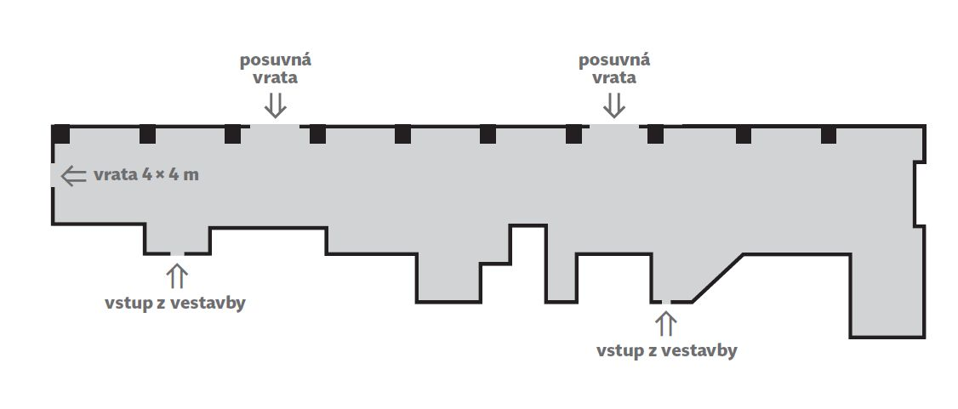
Kontaktní zóna 1. NP
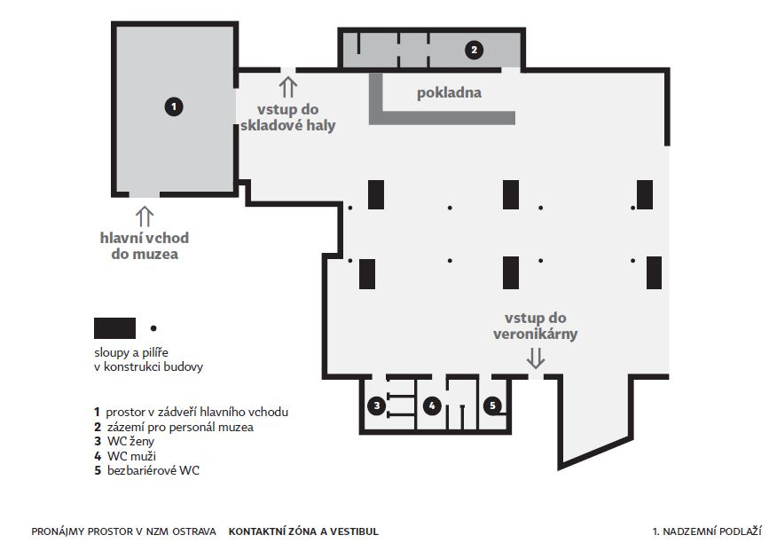

Příloha č. 2 smlouvy o krátkodobém nájmu prostor
Předávací protokol – stavy měřidel pro odečet skutečné spotřeby médií

Odběr el. energie: číslo měřidla:

Počáteční stav:

Koncový stav:

Odběr vody: číslo měřidla:

Počáteční stav:

Koncový stav:

Počáteční stav:

V Ostravě dne: |  | V Ostravě dne:
Národní zemědělské muzeum, s.p.o. |  | Klub českých velocipedistů  v Hrabové spolek

Koncový stav:

V Ostravě dne: |  | V Ostravě dne:
Národní zemědělské muzeum, s.p.o. |  | Klub českých velocipedistů  v Hrabové spolek

